2-3 клас Англійська мова

<https://meet.google.com/ziv-yjjv-myp>

1. клас

**Тема уроку** «Що вдягає Люк?»

1. виконати завдання

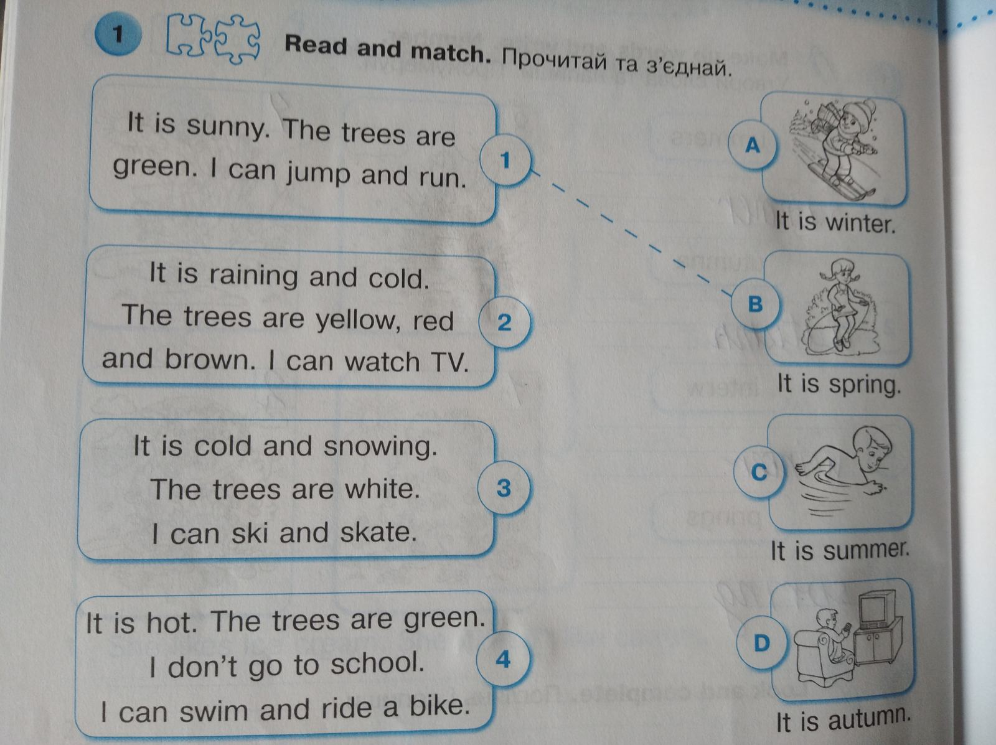

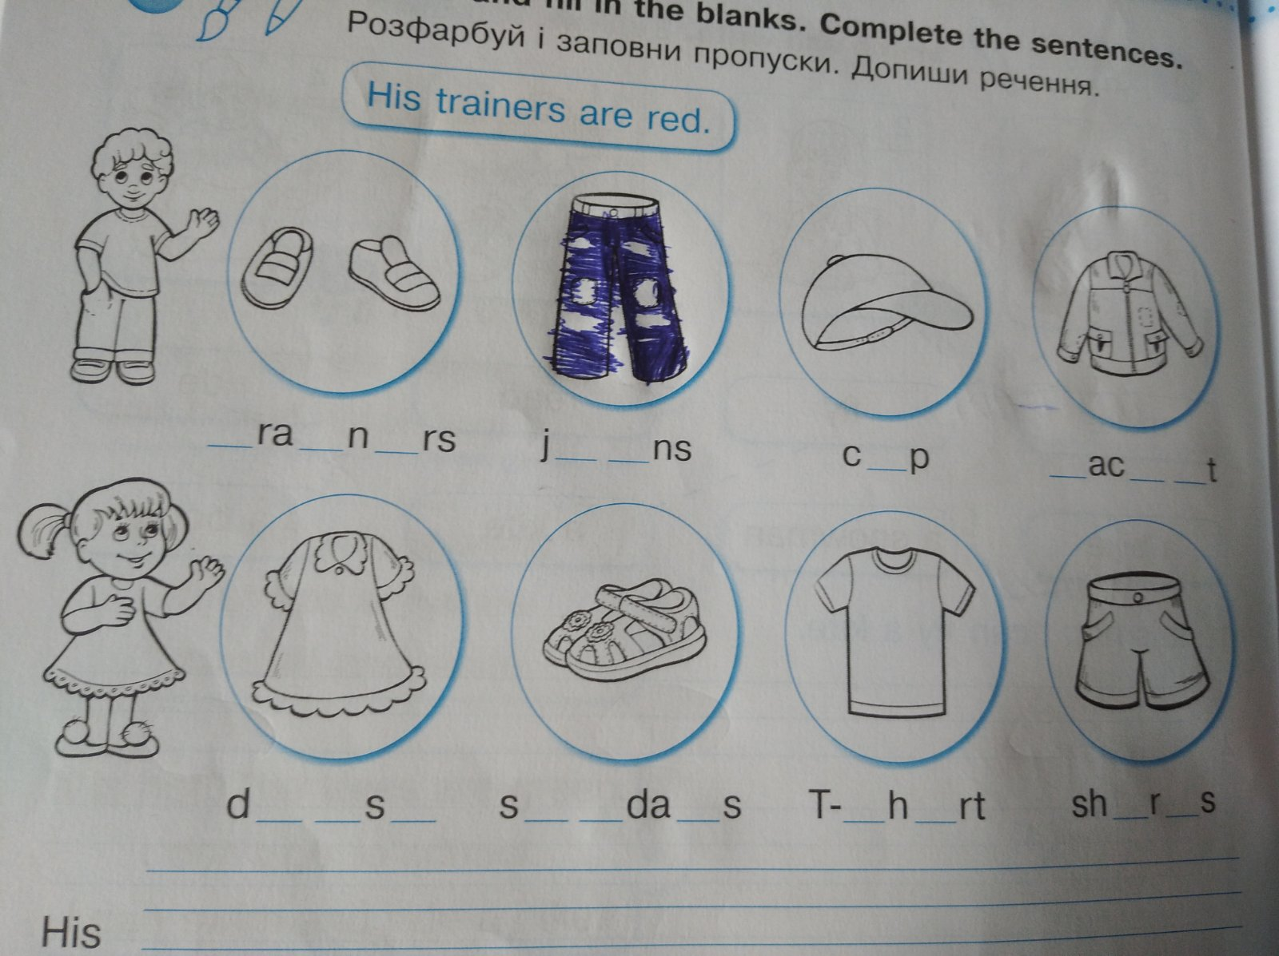

3 клас

**Тема уроку** «Діагностувальна робота №6»

Friday, the third of June

Обрати правильний варіант

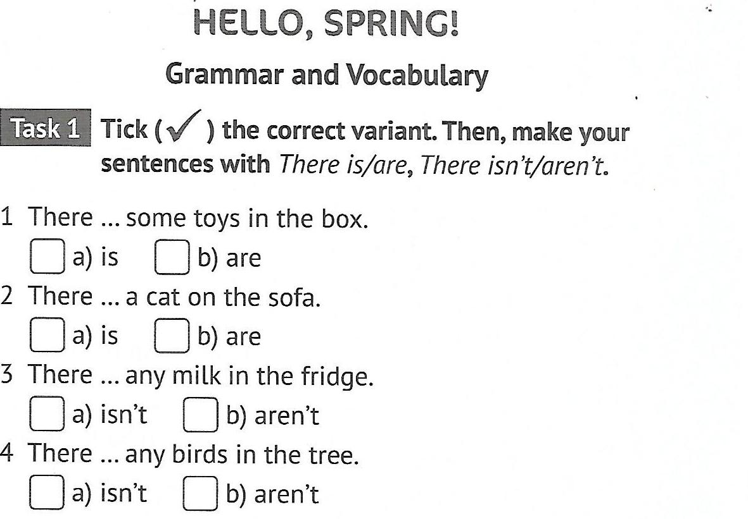

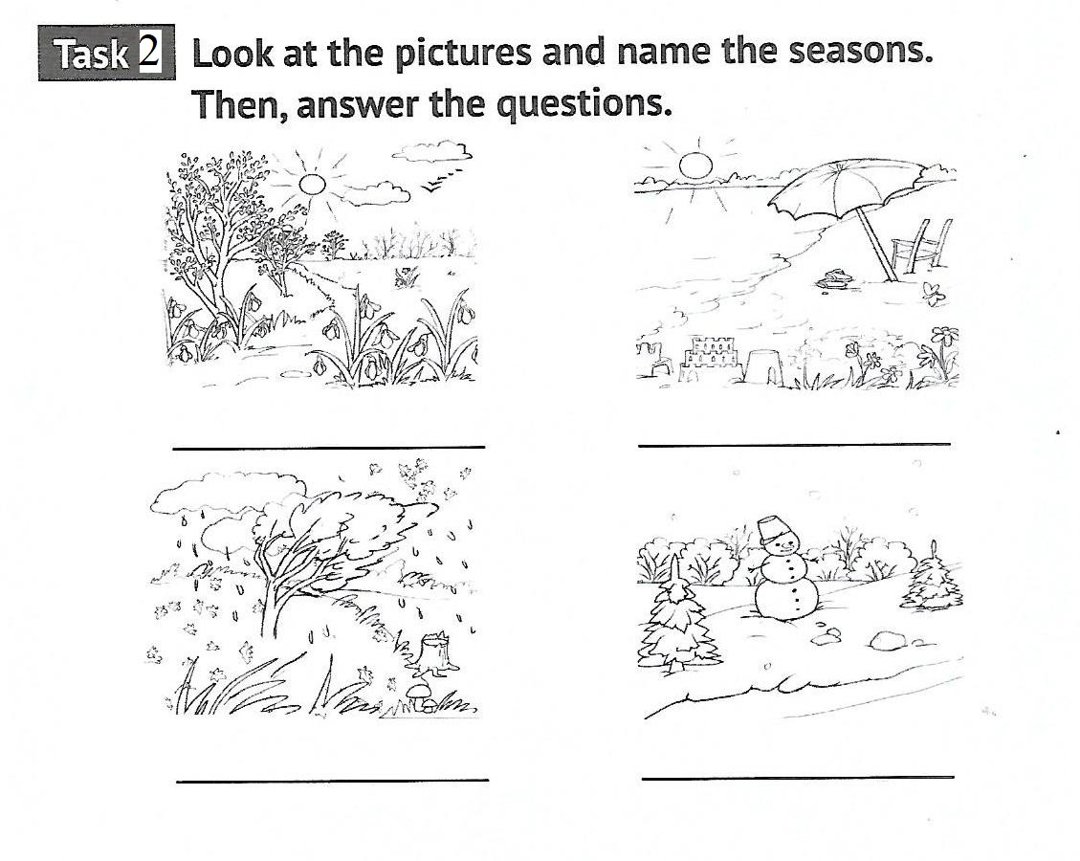

Task 3

Дати відповіді на запитання

